Arany János

Gyermekévek, ifjúkor

Nagyszalontán született 1817. március 2-án. Apja, Arany György és anyja, Megyeri Sára idősödő emberek voltak már, mikor fiuk megszületett. Tíz gyermekük közül nyolcat elvesztettek, csak a legidősebb Sára és a legfiatalabb János maradt életben.
A szülők féltő gonddal vették körül a fiút, aki három-négy éves korában tanult meg olvasni, hamuba írt betűk segítségével.

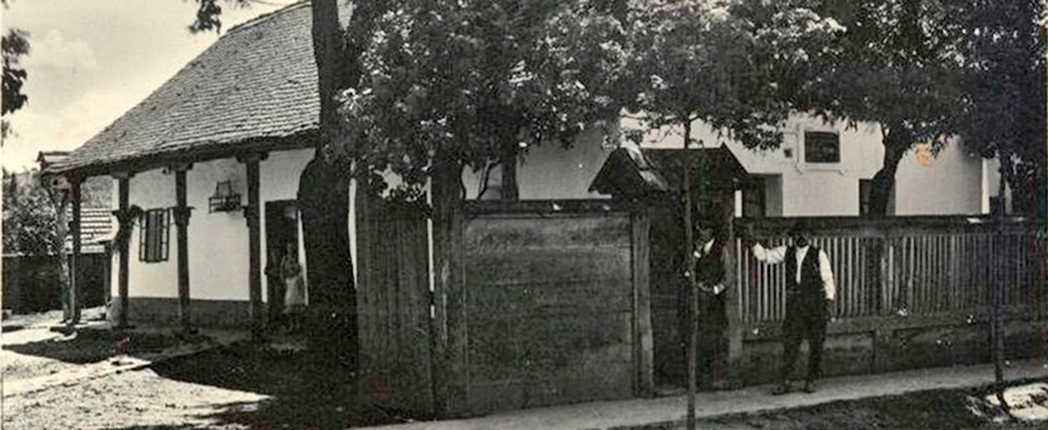

„Mire iskolába adtak, hova mód nélkül vágytam, [...] már nemcsak tökéletesen olvastam, de némi olvasottsággal is bírtam, természetesen oly könyvekben, melyek kezem ügyébe estek. [...] A tanító, megpróbálván, rögtön, amint felvettek, elsőnek tett osztályomban s e helyet folyvást megtartottam. A többi tanítók és növendékek a nagyobb osztályokból, sőt külső emberek is, csodámra jártak, s én nem egy krajcárt kaptam egy vagy más produkcióm jutalmául."
Tizennégy éves korában Arany segédtanítói állást vállalt, hogy hajlott korú szüleit megkímélje a taníttatás költségétől. Két év után a debreceni kollégiumba ment, de már az első félév lesújtó volt számára mind anyagiakban, mind tanulmányi eredményekben. Kisújszállásra menekült segédtanítónak, ahol Török Pál rektor mellett helyreállt lelki egyensúlya. Török Pál, a későbbi pesti református püspök gazdag könyvtárában megismerkedett a klasszikusokkal és az akkori modern irodalommal.
Tizennyolc éves volt, amikor visszatért Debrecenbe. Hamarosan az első diákok között volt. Belevágott a francia nyelv tanulásába, a latin klasszikusok mellett a német költészetet olvasta. Jól gitározott. Kitűnő hangjával feltűnt a kollégium énekkarában. Képességei irányával nem volt tisztában: hol festőnek, hol szobrásznak, hol muzsikusnak készült.
A tizenkilenc éves, félénk és tartózkodó fiatalember - mindenki meglepetésére - felcsapott vándorszínésznek. Csalódása azonban gyorsan bekövetkezett. Komoly szerepeket nem kapott, rosszul érezte magát a korhely cimborák között. Két hónapig tartott a kaland, amelynek azonnal véget vetett a sorsdöntő álom: anyját halva látta: A „tékozló fiú" Máramarosszigetről - hétnapi gyaloglás után - megszégyenülve, lelkiismeret-furdalás közepette hazatért Szalontára. Álma szomorú valósággá vált: édesanyja haldoklott, édesapja megvakult.
„A város és az egyház elöljárói részvéttel tekintek sorsomat; még azon ősszel megválasztanak ún. korrektornak (tanító a rektor után, de több fizetéssel s több önállósággal, mint a többi altanítók). [...] Egy darabig atyámmal laktam, majd őt néném magához vévén, az iskola épületébe költöztem én is. E hivatal, melyben a magyar s latin grammatikai osztályokat tanítám, 1839 tavaszáig tartott, akkor egy évig írnok, azután rendes aljegyző lettem. [...] 1840 novemberében, 23 éves koromban, megházasodtam, szívem régi választását követvén."
Választottja egy helybeli árva lány, Ercsey Julianna volt. 1841-ben megszületett az első gyermek, Juliska, majd 1844-ben a második: László.
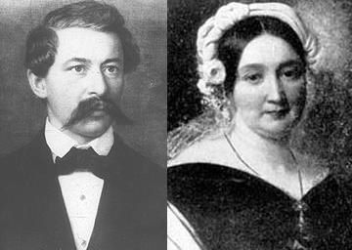
Első irodalmi sikerek
Szilágyi István, barátja, egykori debreceni diáktársa ösztönzésére Arany görög klasszikusokat kezd fordítani, és megtanul angolul.
1846-ban a Kisfaludy Társaság pályázatot írt ki. Arany álnéven beküldte Az elveszett alkotmány című szatirikus eposzát. Elnyerte az első díjat, de egyik bírálója, Vörösmarty Mihály elmarasztaló véleménye mélyen érintette: „nyelv, verselés olyan, mintha irodalmunk vaskorát elnök".
A Kisfaludy Társaság, amikor Az elveszett alkotmányi kitüntette, új pályázatot hirdetett népies elbeszélő költeményre. „Készíttessék költői beszély, melynek hőse valamelly a nép ajkain élő történeti személy, pl. Mátyás király, Toldi Miklós, Kádár vitéz stb. Forma és szellem népies legyen."
Toldi históriáját a szalontai néphagyomány is ismerte, Arany pedig olvasta llosvainak Toldiról szóló történeteit. így szinte egy lélegzetre megírta mind a tizenkét éneket.
1848 elején a Kisfaludy Társaság tagjává választja, később pedig annak igazgatója lesz.
1848-49-ben a szabadságharc hűséges közkatonája: nemzetőr. A szabadságharc bukása után állását veszti, mivel azonban nem volt jelentősebb politikai szerepe, ez nem jár további következménnyel. Egy ideig járási írnok lesz.

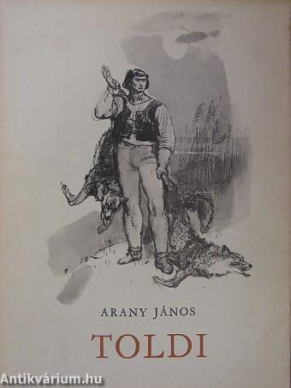

TOLDI
1846

,Mostan emlékezem az elmult időkről,
Az elmult időkben jó Tholdi Miklósról...'

Ilosvai

Mint ha pásztortűz ég őszi éjszakákon,
Messziről lobogva tenger pusztaságon:
Toldi Miklós képe úgy lobog fel nékem
Majd kilenc-tíz ember-öltő régiségben.
Rémlik, mintha látnám termetes növését,
Pusztító csatában szálfa-öklelését,
Hallanám dübörgő hangjait szavának,
Kit ma képzelnétek Isten haragjának.
Ez volt ám az ember, ha kellett, a gáton,
Nem terem ma párja hetedhét országon;
Ha most feltámadna s eljőne közétek,
Minden dolgát szemfényvesztésnek hinnétek.
Hárman sem birnátok súlyos buzogányát,
Parittyaköveit, öklelő kopjáját,
Elhülnétek, látva rettenetes pajzsát,
,És, kit a csizmáján viselt, sarkantyúját.

1851 őszén a nagykőrösi egyháztanács meghívta Aranyt a gimnázium magyar irodalmi tanszékére. Családostul átköltözött Nagykőrösre, s kilenc éven át tanított a magyar mellett latint és görögöt.
Tanítványai nagyon szerették. Egyik közülük így írta le Arany szemének varázsát: „Sohasem láttam felnőtt embernél oly végtelenül jóságos s oly nagy gyöngédséget kifejező szemeket, melyeket rendszerint valami fátyolféle takart, mint érett gyümölcsöt a hamva, s csak ha valami kedves, tréfás dolgot mondott csendesen, szelíden: akkor villant fel egy pillanatra a belső tűz zsarátnoka, s csodálatosan édes, derült fénnyel ragyogta be arcát. Befelé nézett, mint azok szoktak, akiknek gazdag benső világuk van."
Arany itt írta híres balladáit, melyek egyedülállók költészetünkben.
Közben megszülettek verstani és irodalomtörténeti tanulmányai is.

A pesti évek: lapszerkesztő, akadémiai titkár
1860-ban Pestre költözik, majd hamarosan megindítja a Szépirodalmi Figyelő című hetilapot. A munkatársak közül többen Deák Ferenc eszméivel rokonszenveztek, aki az osztrákokkal való kiegyezést készítette elő (Gyulai Pál, Tompa Mihály, Kemény Zsigmond, Szász Károly, Lévay József). A lap elméleti igényessége, magas intellektuális szintje nem számíthatott a szélesebb közönség érdeklődésére. A kiadó, Heckenast Gusztáv két év után nem vállalta a további megjelentetést. Ezért Arany Koszorú címmel átszervezte a Szépirodalmi Figyelőt.
Igen jelentős Arany műfordítói tevékenysége. Shakespeare-fordításain túl (Szentivánéji álom; Hamlet, dán királyfi; János király) magyarította a világirodalom legnehezebb szövegei közt számon tartott műveket, Arisztophanész vígjátékait {A felhők, A madarak, Lysistrate stb.).
1865-ben az Akadémia titkára lett. Csaknem tízéves hallgatás következett írói pályáján.
Nyugdíjba vonulásától (1877) 1882-ig költészete ismét kivirágzott. A város zaja elől a Margitsziget tölgyfái alá menekült. Kisebb verseit a kulcsra záródó Kapcsos könyvbe tisztázta le, keletkezésük sorrendjében, napra szóló keltezéssel. Legbe-avatottabb barátainak, de lehet, hogy csak fiának mutatta meg őket. Őszikék című verseskötete csak halála után jelent meg.
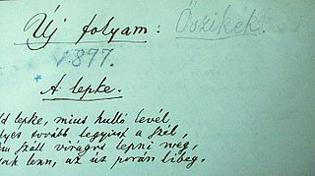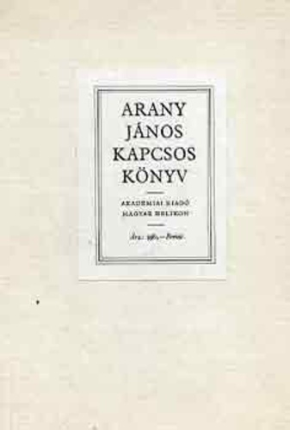

Egyik menedéke a zene volt.
A másik: magányos, Duna-parti sétái, melyeket sohasem mulasztott el.
Egy ilyen séta okozhatta a végzetes tüdőgyulladást. Karosszékében érte a halál 1882. október 22-én.

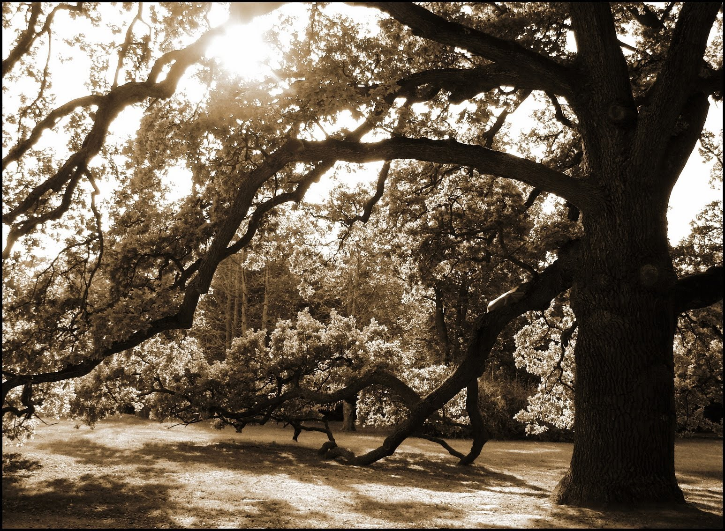

A tölgyek alatt
Vágynám lenyugodni,
Ha csontjaimat
Meg kelletik adni;
De, akárhol vár
A pihenő hely rám:
Egyszerüen bár,
Tölgy lenne a fejfám!

INTÉS
Jó költőktül azt tanultam
S adom intésül neked:
Sose fáradj, sok cifrával
Elborítni éneked!
Szólj erővel, és nevezd meg
Ön nevén a gyermeket;
Szólj gyöngéden, hol az illik, -
S ne keríts nagy feneket.
Olykor egy-két szó is jobban
Helyre üti a szeget,
Mint az olyan, ki beléhord
Földet, poklot és eget,
S ordít, amíg elreked.
(1877 szept. 29)

A GYERMEK ÉS SZIVÁRVÁNY
Allegoria
Sirt az ég egyik szemével,
A másikkal nevetett;
Páros ívű szép szivárvány
Koszorúzta keletet:
Szép szivárványt, barna felhőn,
Nézte ábrándos fiú,
Egy sovárgó méla gyermek,
Kékszemű, de szöghajú.
"Be gyönyörű híd az ottan!
Égi híd az" gondolá,
"Óh, talán ott járnak épen
Az angyalok fel s alá!
Mint szeretnék odamenni!
Bizony el is szaladok,
Jó fiút hogy bántanának
Azok a jó angyalok!
Messze sincs az; lám csak ott van
A közel erdő megett,
Még ma estig rajta könnyen
Megjárhatnám az eget.
Istenem, mily szép is lehet
Ám belülről az az ég!
Istenem, ha én egy kissé
Oda bepillanthatnék!"
Szólt, eredve gyors futásnak,
És legottan messze jár;
Édes anyja híná vissza,
De szavát nem hallja már.
Útfelen száz kis virág int:
"Ülj le közénk, szép gyerek!"
Száz madár mond: "dallok egyet!"
De ő nem hallgatja meg.
Síkos a föld és alóla
Ki-kicsuszamlik az ut,
Tüske rántja meg ruháit
Hogy "megálljon! hova fut?"
Majd elébevág s keresztül-
Fekszi ösvenyét az ér,
Mely, ha egyszer átgázolta,
Ellenkedve visszatér.
De az értől nem ijed meg,
Nem hátrálja síkos ut,
Szóba sem áll vad tövissel:
Egyre gázol, egyre fut.
Sem gyönyörre, sem veszélyre
Nem tekintvén láb alatt,
Szép szivárványt a magasban
Nézi, nézi, és halad.
Kérdi tőle útas ember,
Egy öreg szántóvető:
Hova oly lélekszakadva?
És mivégre siet ő?
"Jaj" felel, de gyors futtában
A kérdőre sem tekint,
"Ama hídhoz kell sietnem,
Vissza is jőnöm megint!"
"Balga gyermek, hol van a híd?
Hová futsz ily esztelen?
Szivárvány az: vége nyugszik
Messzi, messzi tengeren:
S a megürült fellegekbe
Szí fel onnan új vizet...
De hiszen fuss, ha tapasztalt
Ősz fejemnek nem hiszed."
"Ám legyen híd, ám szivárvány,
Oda már én elmegyek,"
Szólt a fiú, "hogy felőle
Épen bizonyos legyek."
És az erdő bokros útján
Bekanyarul egymaga,
Hol feketén leskelődik
Már felé az éjszaka.
Ott sohajnak, ott kacajnak
Múló hangját hallani,
Ott fejéről fövegét is
Le-lekapja valami:
Ott fehéren a sürűből
Rá-rábukkan egy fatő:
De galyak közt a szivárvány
Int feléje, s halad ő.
Szembe jőnek búcsujárók,
Szinte kérdik és felel.
"Kis bohó, mi haszna fáradsz?
Oda nem jut ember el...
Mi lehet az a szivárvány?
Van felőle sok mese:
De közelről (ennyiünk közt!)
Még nem látta senki se."
Nem elég ez a fiúnak:
"De én látni akarom!"
Szóla és tör fel a hegynek
Út nélkűli avaron.
Kő hasítja gyenge lábát,
Szirten át esik-bukik;
Haj! s alélva roskad össze
Midőn feljut a fokig.
Ott is, amint összerogyva
Tehetetlen feküvék,
Epedő nagy kék szemével
A szivárványt nézte még;
A szivárványt, amely szinte
Fogyni látszott, sínleni -
És mind jobban, és mind jobban
Elsápadtak színei.
"Szép arany híd, szép szivárvány,
Én szerelmem, bármi vagy, - "
Esdekelt ő tárt karokkal,
"Óh ne hagyj el, - óh maradj!
És ha égbe nem mehettem
Rajtad, mint az angyalok,
Várakozz', hadd nézzelek még!
Várakozz', mig elhalok!"
Hallja ezt egy agg remete
S a fiú előtt megáll,
Háta görnyed ősz hajától,
Reng a mellén hó szakáll:
"Ily korán a sírba mért vágysz?"
Feddi nyájasan a bölcs -
"Hamar volna még lehullnod,
Mint a meg nem ért gyümölcs.
Vágyaid elérhetetlen
Tartományba vonzanak;
Az, mi után futsz epedve,
Csalfa, tünde fényalak,
Egy sugár a nap szeméből...
Büszke diadalmosoly,
Mely a sirvafutó felhőn
Megtörik, - de nincs sehol!"
Így az agg bölcs - még tovább is
Fejtegetvén szavait -
S felnyitá a nagy természet
Titkos zárú ajtait.
A fiút meg ápolóan
Vette gondjai alá,
És midőn a hajnal ébredt
Szüleinek vissz' adá. -
Gyakran láta még azontúl
Szép szivárványt a fiú,
De, ha nézte, sírva fakadt
S lőn kedélye szomorú:
"Hogy üres kép, játszi súgár,
Mit olyankor szeme lát,
Nem híd, amely összekötné
Földdel a menny kapuját!"
(1851 júl.)

